10号楼热水系统优化升级改造方案
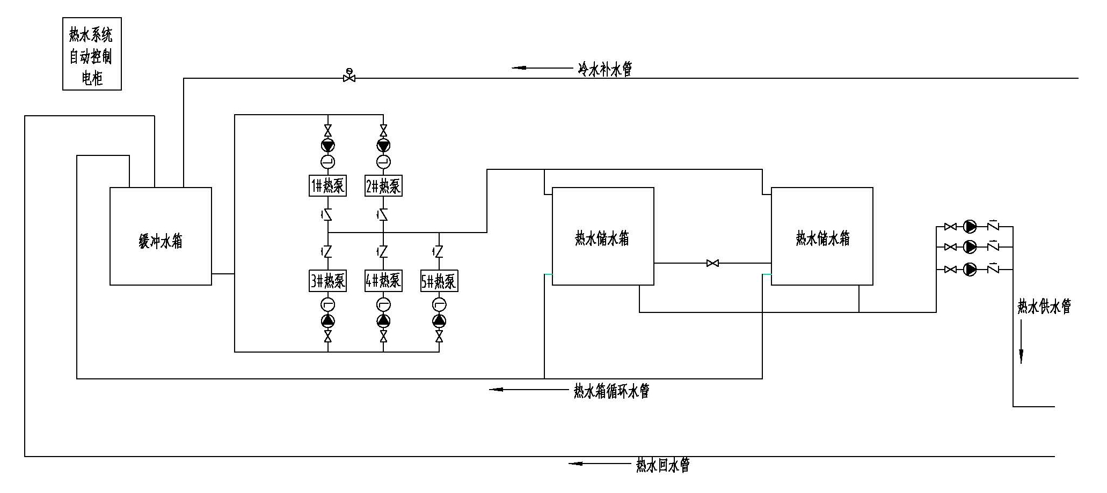

一、改造原因
1、原系统供应热水的情形：当天第一当班人员（护士）较多，下班使用热水量也较大，同时冷水和回水直接加入热水储水箱，使得储存的热水温度下降接近冷水温度，从而供热水变成了供冷水，当第二当班人员（值班医生领导）下班只能使用接近冷水温度的热水。
2、原系统管路结构和水的冷、热循环不合理，使得原热水供应系统，当使用热水量也较大时，储存的热水温度经常下降接近冷水温度。
3、原系统缺乏自动控制系统，使得热水供应系统资源没有充分、高效运行，从而出现上述情形。

二、改造方案说明
1、针对上述原因，首先改造原系统管路结构和水的冷、热循环过程：
增加一缓冲水箱，冷水补水、热水回水、热水箱循环水统一回到缓冲水箱，经热泵加热到设置温度供到热水储水箱，从而使热水温度恒定在一个较小的温差范围。
2、增加自动控制系统：
在热水储水箱设置液位、温度传感系统。
当液位超出设置范围时，自动打开冷水补水管的电动阀补水，经热泵加热供到热水储水箱，使得热水储存量保证在一定范围；
当温度超出设置范围时，自动打开和投入热泵台数，使得热水回水、热水箱循环水，经热泵加热再供到热水储水箱，使得热水储水箱储存
的热水温度保证在一定范围。

